МИНОБРНАУКИ РОССИИ

Федеральное государственное бюджетное образовательное учреждение высшего образования

НИЖЕГОРОДСКИЙ ГОСУДАРСТВЕННЫЙ ТЕХНИЧЕСКИЙ
УНИВЕРСИТЕТ им. Р.Е.АЛЕКСЕЕВА

Институт радиоэлектроники и информационных технологий
Кафедра информационной безопасности вычислительных систем и сетей

Автоматизация задач

ОТЧЕТ
по лабораторной работе №10

по дисциплине
Скриптовые языки программирования

РУКОВОДИТЕЛЬ:
________________ Вайнбаум Д.А.
(подпись)

СТУДЕНТ:
________________ Трехлеб П.Д.
(подпись)

С22-СИБ
(шифр группы)

Работа защищена «___» ____________
С оценкой ________________________

Нижний Новгород 2026

Содержание
Цель работы 3
Теоретическая часть 4
Основы автоматизации с использованием Python 4
Работа с файловой системой 4
Взаимодействие с веб-ресурсами 5
Парсинг веб-страниц 6
Постановка задачи 6
Описание реализации программного решения 7
Задание исходных параметров работы программы 8
Обработка параметров запуска программы 8
Инициализация статистики 10
Функции логирования 11
Функция определения категории файла 11
Функции дополнительной классификации документов 11
Функция нормализации и проверки уникальности имени файла 12
Функция проверка срока хранения файлов 13
Основной цикл обработки файлов 13
Формирование статистики 17
Тестирование 17
Вывод 27
Приложения 28
Приложение 1 28

Цель работы: освоение возможностей языка Python для разработки программных решений, направленных на автоматизацию рутинных задач и повышение эффективности обработки данных.
В ходе выполнения работы необходимо решить следующие задачи:
- Изучить теоретические основы автоматизации задач с использованием Python, включая:
- инструменты работы с операционной системой (модули os, sys, shutil, pathlib, subprocess), обеспечивающие управление файлами и каталогами, а также запуск внешних процессов;
- методы взаимодействия с веб-ресурсами посредством HTTP-запросов и обработки ответов сервера (модуль requests);
- средства извлечения и обработки данных из веб-страниц с использованием библиотеки BeautifulSoup.
- Разработать и реализовать практический скрипт, выполняющий автоматизацию выбранного процесса (обработка файлов/взаимодействие с веб-ресурсами/парсинг данных/решение иной задачи автоматизации по индивидуальному сценарию).
- Провести тестирование реализованного решения и оценить корректность его работы.
- Сформулировать выводы о проделанной работе и полученных навыках автоматизации.

Теоретическая часть

Основы автоматизации с использованием Python
Автоматизация представляет собой подход, при котором задачи, ранее выполняемые человеком вручную, передаются для исполнения программным системам. Основными целями автоматизации являются сокращение рутинного ручного труда, минимизация вероятности ошибок, связанных с человеческим фактором, и значительное ускорение процессов обработки информации.
Python стал одним из самых популярных языков для автоматизации благодаря:
- простоте синтаксиса, что обеспечивает быструю разработку скриптов;
- кроссплатформенности, то есть возможности работать в разных операционных системах без существенных изменений кода;
- огромной экосистеме библиотек, расширяющих его возможности.
Направления автоматизации в Python охватывают множество областей. Это работа с файловой системой, включающая переименование, перемещение, архивацию файлов и поиск дубликатов. Это веб-автоматизация, которая подразумевает парсинг сайтов для извлечения данных, автоматическое заполнение веб-форм и скачивание файлов. Сюда же относится работа с офисными форматами, такими как Excel и CSV, для создания сводных отчетов, фильтрации и форматирования данных, а также генерация документов Word и извлечение информации из PDF-файлов. Кроме того, Python активно применяется для автоматизации email-рассылок с вложениями, для имитации действий мыши и клавиатуры через GUI-автоматизацию и для задач системного администрирования, таких как мониторинг ресурсов, создание резервных копий и очистка дискового пространства.
В рамках теоретической части данной работы подробно рассматриваются следующие направления автоматизации:
- управление файловой системой;
- взаимодействие с веб-ресурсами;
- извлечение и обработка данных с веб-страниц.

Работа с файловой системой
Для автоматизации операций с файлами и каталогами в Python существует несколько стандартных модулей, каждый из которых закрывает свои задачи.
Модуль os является самым низкоуровневым и традиционным. Он позволяет выполнять базовые операции: создание и удаление директорий (os.mkdir, os.rmdir), переименование файлов (os.rename), получение списка содержимого папки (os.listdir), а также проверку существования пути (os.path.exists). Однако работа с путями через os.path.join строковыми методами не всегда удобна и чревата ошибками.
Более современным и рекомендуемым подходом является использование модуля pathlib. Он представляет пути файловой системы в виде объектов с собственными методами. Например, Path("/home/user/docs").glob("*.txt") находит все текстовые файлы, а Path("file.txt").read_text() читает содержимое одной строкой. Благодаря объектной модели код становится более читаемым и кроссплатформенным.
Для операций копирования и перемещения файлов предназначен модуль shutil. С его помощью можно копировать (shutil.copy), перемещать (shutil.move), удалять целые директории с содержимым (shutil.rmtree), а также архивировать папки (shutil.make_archive).
Модуль sys не выполняет прямых операций с файлами, но играет важную вспомогательную роль в скриптах автоматизации. Он позволяет получать аргументы командной строки (sys.argv), управлять завершением программы (sys.exit()), а также взаимодействовать с потоками ввода и вывода (sys.stdin, sys.stdout, sys.stderr). В задачах автоматизации sys часто используется для создания универсальных скриптов, которые могут принимать параметры при запуске и работать в разных сценариях.
Когда требуется выполнить внешнюю системную команду (например, вызвать архиватор или стороннюю утилиту), используется модуль subprocess. Он запускает процессы, позволяет передавать им аргументы и получать вывод.
Таким образом, осознанный выбор между os, pathlib, shutil, sys и subprocess зависит от конкретной задачи: для повседневных операций с путями предпочтителен pathlib, для копирования и архивации – shutil, для обработки аргументов командной строки – sys, а для вызова внешних программ – subprocess.

Взаимодействие с веб-ресурсами
Библиотека requests является де-факто стандартом для работы с HTTP-запросами в Python. Ее главное преимущество – простой и интуитивно понятный API. Для получения данных с веб-страницы достаточно вызвать requests.get(url), а для отправки данных на сервер – requests.post(url, data=payload).
Библиотека автоматически обрабатывает кодировки, поддерживает передачу параметров в URL, работу с заголовками и cookies, а также управление сессиями. Ответ сервера можно получить в виде текста (response.text), бинарных данных (response.content) или сразу распарсить как JSON (response.json()). Возможность проверки статус-кода (response.status_code) позволяет контролировать успешность запроса и обрабатывать ошибки.
Именно requests служит фундаментом для автоматизированного получения данных из веб-API и веб-страниц перед их последующим парсингом.

Парсинг веб-страниц
Для извлечения данных из HTML-документов наиболее часто используется библиотека BeautifulSoup из пакета bs4. Она выполняет разбор HTML, используя парсеры, такие как встроенный html.parser или более быстрый lxml. Основная задача BeautifulSoup – предоставить удобные методы для навигации по дереву DOM.
Типовой сценарий работы выглядит следующим образом. Сначала загружается HTML-код страницы (чаще всего через библиотеку requests). Затем создается объект BeautifulSoup, которому передается этот код и имя парсера. После этого можно искать элементы: метод find() находит первый подходящий элемент, а find_all() – все. Поиск ведется по названию тега (soup.find_all('a')), по CSS-классу (soup.find_all(class_='title')), по идентификатору (soup.find(id='main')) или по более сложным селекторам через select(), который поддерживает CSS-синтаксис. Далее из найденного элемента извлекается содержимое.
Особенно полезна BeautifulSoup при обработке повторяющихся структур – карточек товаров, строк таблиц, списков новостей, где требуется пройти циклом по всем однотипным блокам.
Стоит отметить, что BeautifulSoup работает только со статическим HTML. Если страница генерируется или изменяется с помощью JavaScript, то этого инструмента недостаточно, потребуется Selenium или аналоги. Однако для большинства задач сбора информации с традиционных сайтов BeautifulSoup остается самым удобным и легким в освоении решением.
Также, при работе с веб-ресурсами важно соблюдать принципы этичного парсинга: учитывать условия использования сайта (Terms of Service), не создавать избыточную нагрузку на сервер и рационально использовать полученные данные.
Необходимо понимать, что эффективная автоматизация требует не только знания инструментов, но и грамотной организации процесса. Задача должна быть разбита на последовательные этапы: получение данных, их обработка и сохранение результата. При разработке скриптов необходимо учитывать возможные ошибки (например, сетевые сбои или изменение структуры веб-страниц) и обеспечивать устойчивость работы программы. Кроме того, рациональное использование ресурсов и сохранение промежуточных результатов позволяют повысить эффективность и надежность автоматизированных решений.

Постановка задачи
В рамках выполнения лабораторной работы выбрана задача автоматизации обработки файлов в файловой системе. Данная задача относится к типовым сценариям системной автоматизации и широко применяется при работе с большими массивами данных, где требуется их структурирование, очистка и приведение к единому виду.
Целью разработки является создание программного скрипта, который выполняет комплексную обработку файлов, включающую их анализ, очистку, переименование и сортировку. В процессе работы планируется реализовать следующие функции:
- анализ содержимого выбранной директории;
- фильтрация и удаление пустых файлов;
- удаление временных и служебных файлов;
- классификация файлов по типам на основе расширений;
- дополнительная классификация документов по ключевым словам в имени файла;
- автоматическое создание целевой структуры каталогов;
- нормализация и генерация уникальных имен файлов для приведения к единому формату и исключения конфликтов при совпадении имен;
- перемещение файлов в соответствующие директории;
- обработка архивов с учетом срока хранения;
- реализация двух режимов работы программы: run и preview, где run обеспечивает выполнение операций с файловой системой, а preview позволяет выполнять предварительный просмотр без внесения изменений;
- формирование статистики по результатам обработки (количество удаленных и перемещенных файлов, распределение по категориям).
Разработка подобных скриптов актуальна в контексте повседневной работы с файловыми хранилищами, где накапливается значительное количество разнородных файлов, включая временные и неиспользуемые данные. Автоматизация позволяет сократить трудозатраты на ручную сортировку и повысить эффективность управления информацией. В данной работе реализация скрипта также служит целью демонстрации базовых навыков программной автоматизации с использованием языка Python.

Описание реализации программного решения
Программная реализация выполнена на языке программирования Python с использованием стандартных библиотек pathlib, shutil, sys и time, обеспечивающих работу с файловой системой, обработку системных параметров и выполнение операций над файлами и директориями. В рамках разработки был реализован скрипт автоматизации обработки файлов, выполняющий их анализ, очистку, классификацию и перемещение в соответствующую структуру каталогов. Полный исходный код программного решения приведен в Приложении 1.

Задание исходных параметров работы программы
В начале реализации определяются основные параметры работы программы, включая пути к исходной и целевой директориям, а также правила классификации файлов.
DEFAULT_SOURCE = Path.home() / "Desktop" / "test_files"
DEFAULT_TARGET= Path.home() / "Desktop" / "sorted_files"
DEFAULT_SOURCE – это папка, где находятся исходные файлы для обработки. DEFAULT_TARGET – папка, куда будут перемещаться отсортированные файлы. Данные значения используются по умолчанию и позволяют запускать программу без обязательной передачи пользовательских аргументов.
Здесь был использован метод Path.home(), который возвращает путь к домашней директории текущего пользователя. Далее с помощью оператора / (перегруженный оператор библиотеки pathlib) формируется путь к папке на рабочем столе.
На следующем этапе были заданы правила классификации файлов по расширениям:
EXTENSIONS = {
'Изображения': {'.jpg', '.png', '.jpeg', '.gif'},
'Документы': {'.pdf', '.txt', '.docx', '.pptx', '.xlsx'},
'Архивы': {'.zip', '.rar', '.7z', '.tar'}
}
Данный словарь используется для первичной категоризации файлов. Каждому расширению соответствует определенная логическая группа, что позволяет автоматически распределять файлы по тематическим директориям. Кроме того, такой подход позволяет легко расширять набор категорий и поддерживаемых расширений при необходимости добавления новых типов файлов.
Также задаются дополнительные параметры:
TRASH_EXTENSIONS = {'.tmp', '.log'}
ARCHIVES_LIFETIME_DAYS = 90
TRASH_EXTENSIONS содержит список расширений файлов, подлежащих удалению. ARCHIVES_LIFETIME_DAYS определяет максимальный срок хранения архивов в днях.

Обработка параметров запуска программы
В разработанном программном решении реализована возможность запуска скрипта с использованием параметров командной строки. Это позволяет пользователю передавать дополнительные аргументы при запуске программы, не изменяя исходный код. В частности, пользователь может задать режим работы программы, а также указать пути к исходной и целевой директориям.
Для обработки входных параметров используется встроенный список sys.argv:
args = sys.argv
mode = args[1].lower() if len(args) > 1 else "run"
Список sys.argv содержит все аргументы, переданные при запуске программы:
- args[0] – имя файла запускаемого скрипта;
- args[1] – первый пользовательский аргумент (в данном случае режим работы программы);
- args[2] и далее – пути к директориям.
Для унификации ввода используется метод .lower(), который приводит значение режима к нижнему регистру. Это позволяет корректно обрабатывать ввод пользователя независимо от того, в каком регистре он был указан (например, RUN, Run или run). Если аргумент режима не передан, то по умолчанию устанавливается значение «run» (является основным режимом выполнения программы). Это обеспечивает возможность запуска программы без обязательного указания параметров.
Далее реализована проверка корректности переданного режима:
if mode not in {"run", "preview"}:
print("Используйте режимы: run (по умолчанию) или preview")
sys.exit(1)
Подобная проверка необходима для защиты программы от некорректного ввода и предотвращения выполнения непредусмотренных режимов работы. В случае передачи недопустимого значения программа завершает работу с sys.exit(1). Значение 1 обозначает аварийное завершение выполнения, связанное с ошибкой ввода параметров.
Соответственно, разрешены только два режима работы:
- run – режим реального выполнения операций с файловой системой;
- preview – режим предварительного просмотра, при котором операции моделируются без фактического изменения файловой системы.
Разделение на режимы обеспечивает возможность контроля над изменениями файловой системы, что повышает управляемость процесса обработки файлов и снижает риск нежелательного изменения данных.
После проверки корректности переданного режима, осуществляется определение исходной и целевой директорий:
SOURCE_DIR = Path(args[2]) if len(args) > 2 else DEFAULT_SOURCE
TARGET_DIR = Path(args[3]) if len(args) > 3 else DEFAULT_TARGET
В данном случае используется тернарный оператор, позволяющий компактно задать условную логику. Для определения директории-источника принцип работы заключается в проверке наличия пользовательского аргумента args[2], содержащего путь. При его наличии указанное значение используется в качестве рабочего пути. Если аргумент не передан, система автоматически использует значение, заданное по умолчанию в переменной DEFAULT_SOURCE.
Аналогичная логика применяется для целевой директории. При наличии args[3] используется пользовательский путь, при отсутствии – используется DEFAULT_TARGET.
Таким образом, обеспечивается гибкость работы программы и возможность работать как с пользовательскими директориями, так и с заранее заданными значениями без изменения исходного кода.
После получения путей выполняется проверка существования исходной директории:
if not SOURCE_DIR.exists():
print("Исходная папка не найдена")
sys.exit(1)
Метод .exists() используется для проверки наличия указанной директории в файловой системе. Если исходная папка отсутствует, дальнейшая обработка невозможна, так как программа не сможет выполнить обход файлов. В этом случае выполнение программы завершается.
Для целевой директории реализован другой подход. Сначала выполняется проверка ее существования и если целевая директория отсутствует, она создается автоматически с использованием метода .mkdir():
if not TARGET_DIR.exists():
print("Целевая папка не найдена. Создание...")
TARGET_DIR.mkdir(parents=True, exist_ok=True)
После обработки параметров запуска программы определяется режим работы:
PREVIEW = mode == "preview"
Данная строка создает логическую переменную PREVIEW, которая принимает значение True, если выбран режим предварительного просмотра. В противном случае значение будет False, и программа будет выполнять реальные операции с файлами.

Инициализация статистики
stats = {'deleted': 0, 'moved': 0}
type_stats = {}
Данные структуры статистики используются в основной части программы, в цикле обработки файлов. Словарь stats обновляется при выполнении операций удаления и перемещения файлов, позволяя отслеживать общее количество выполненных действий. В частности, увеличение счетчиков происходит при удалении пустых файлов, временных файлов и архивов, а также при успешном перемещении файлов в целевую директорию.
Словарь type_stats применяется при формировании итоговой статистики распределения файлов по категориям. Он обновляется в момент перемещения файлов и позволяет определить, сколько файлов относится к каждой категории (например, документы, изображения и т.д.). В дальнейшем эти данные используются при выводе итогового отчета в конце работы скрипта.
Далее рассматриваются основные функции, реализованные в программе. Данные функции применяются в основном цикле обработки файлов и обеспечивают реализацию всех ключевых этапов автоматизации.

Функции логирования
def log(message):
prefix = "[PREVIEW] " if PREVIEW else ""
print(prefix + message)
Функция log() используется для вывода информации о выполняемых операциях. Если активирован режим preview, к сообщению добавляется префикс [PREVIEW], если же активирован режим run, префикс не добавляется. Это позволяет визуально отличать имитацию работы от реального выполнения программы.

Функция определения категории файла
def get_category(ext):
for category, extensions in EXTENSIONS.items():
if ext in extensions:
return category
return 'Другое'
Функция get_category выполняет классификацию файла по его расширению. Алгоритм работы функции:
- программа проходит по всем элементам словаря EXTENSIONS,
- сравнивает расширение файла с набором расширений категории,
- если совпадение найдено – возвращается соответствующая категория,
- если совпадений нет – файл относится к категории «Другое».
Таким образом реализуется первичная классификация файлов.

Функции дополнительной классификации документов
def get_documents_type(filename, ext):
name = filename.lower()
Данная функция предназначена для более детальной классификации файлов внутри категории «Документы». Сначала имя файла приводится к нижнему регистру с помощью .lower(), что позволяет корректно выполнять поиск независимо от регистра символов. Далее выполняется проверка расширений:
if ext == ".pptx":
return "Презентации"
if ext == ".xlsx":
return "Таблицы"
Если файл имеет расширение .pptx, он автоматически относится к категории «Презентации». Если расширение .xlsx, файл относится к категории «Таблицы».
Затем определяется словарь ключевых слов для анализа имени файла:
keywords = {
"Отчеты": ["report", "отчет"],
"Договоры": ["договор", "договоры"],
"Заметки": ["notes", "note", "заметка", "заметки"],
"Таблицы": ["table", "таблица"],
"Сканы": ["скан", "сканы"],
}
Каждой подкатегории соответствует набор ключевых слов, по которым определяется тип документа. Соответственно, после выполняется поиск совпадений:
for category, words in keywords.items():
if any(word in name for word in words):
return category
return "Другое"
В рамках функции использовалась функция any(), которая проверяет наличие хотя бы одного совпадения ключевого слова в имени файла. Если совпадение найдено – возвращается соответствующая категория. Если ни одно слово не найдено, файл относится к подкатегории «Другое».

Функция нормализации и проверки уникальности имени файла
def generate_new_name(directory, name, ext):
base = Path(name).stem.lower().replace(' ', '_')
Функция отвечает за создание уникального имени файла при перемещении. Внутри функции используется метод Path(name).stem, который извлекает имя файла без расширения. С помощью .lower() имя приводится к нижнему регистру, а .replace(' ', '_'), заменят пробелы на подчеркивания для унификации формата именования файлов.
Затем задается начальное имя перемещаемого файла:
counter = 1
new_name = f"{base}{ext}"
После этого осуществляется проверка существования файла с таким именем в целевой директории. Если файл с таким именем уже существует, запускается цикл:
while (directory / new_name).exists():
new_name = f"{base}_{counter}{ext}"
counter += 1
return new_name
Логика работы цикла заключается в последовательной проверке существования файла. Если совпадение обнаружено, к имени добавляется числовой суффикс _1, _2, _3 и так далее. Счетчик будет увеличиваться до тех пор, пока не будет найдено уникальное имя, которое отсутствует в целевой директории.

Функция проверки срока хранения файлов
def check_limit(file_path, days):
file_time = file_path.stat().st_mtime
seconds = time.time() - file_time
return seconds > days * 86400
Данная функция используется в при работе с архивами. Она позволяет определить, превышает ли файл допустимый срок хранения. В случае если архив старше установленного количества дней, он автоматически удаляется из файловой системы. Это обеспечивает регулярную очистку устаревших данных и поддержание порядка в хранилище.
Для реализации данного механизма используется атрибут st_mtime, который определяет время последнего изменения файла, а также функция time.time(), возвращающая текущее системное время. Разница между этими значениями позволяет вычислить возраст файла в секундах. Если полученное значение превышает допустимый порог (переведенный в секунды), файл считается устаревшим и подлежит удалению.

Основной цикл обработки файлов
Основная обработка файлов реализована в виде цикла, который выполняет рекурсивный обход всех файлов и папок в исходной директории:
for file_path in SOURCE_DIR.rglob("*"):
Метод rglob("*") используется для рекурсивного обхода файловой системы. Символ "*" означает, что выбираются все файлы и папки внутри указанной директории, включая вложенные уровни. Таким образом программа последовательно проходит по всей структуре исходной папки, независимо от глубины вложенности.
Выполняется проверка типа текущего объекта:
if not file_path.is_file():
continue
Данная проверка необходима, так как при обходе директорий могут встречаться как файлы, так и папки. Метод is_file() позволяет определить, является ли объект именно файлом. Если это не файл, а папка или другой объект, он пропускается и дальнейшей обработке не подвергается.
Следующим шагом выполняется защита от рекурсивной обработки:
if TARGET_DIR in file_path.parents:
continue
Указанная проверка была реализована для предотвращения ситуации, при которой целевая директория находилась бы внутри исходной. Без данной проверки, программа могла бы повторно обрабатывать уже перемещенные файлы. Проверка file_path.parents позволяет определить все родительские директории текущего файла и исключить те, которые уже находятся в целевой структуре.
После этого выполняется получение расширения файла:
ext = file_path.suffix.lower()
Свойство suffix возвращает расширение файла, а метод .lower() приводит его к нижнему регистру для унификации обработки.
Далее реализована проверка размера файла:
try:
size = file_path.stat().st_size
except FileNotFoundError:
continue
Метод stat() возвращает метаданные файла, а st_size содержит его размер в байтах. Использование блока try/except FileNotFoundError необходимо для обработки ситуаций, когда файл мог быть удален или изменен во время выполнения программы. В таком случае исключение перехватывается, и файл пропускается, чтобы избежать аварийного завершения программы.
Соответственно, если файл пустой, он удаляется. Пустые файлы считаются неактуальными, так как не содержат полезной информации, и поэтому автоматически удаляются в рамках логики программы:
if size == 0:
log(f"Удаление пустого файла: {file_path.name}")
if not PREVIEW:
file_path.unlink()
stats["deleted"] += 1
continue
Здесь выполняется логирование действия с помощью функции log(), которая фиксирует операцию удаления. При удалении учитывается режим работы программы:
- если включен режим preview, удаление не выполняется, а только отображается;
- если включен режим run, выполняется фактическое удаление файла методом unlink().
Также обновляется статистика stats["deleted"], которая фиксирует количество удаленных файлов.
Далее выполняется проверка временных файлов:
if ext in TRASH_EXTENSIONS:
log(f"Удаление файла ({ext}): {file_path.name}")
if not PREVIEW:
file_path.unlink()
stats['deleted'] += 1
continue
Если расширение файла относится к списку временных (TRASH_EXTENSIONS), файл автоматически удаляется. Такие файлы обычно создаются системой или программами временно и не представляют ценности для хранения. Здесь также используется логирование действия через log(), проверка режима PREVIEW, фактическое удаление через unlink(), обновление счетчика удаленных файлов.
Далее с помощью функция get_category(ext) происходит определение категории файла на основе его расширения:
category = get_category(ext)
В результате выполнения этой строки:
- анализируется расширение файла ext;
- выполняется поиск соответствующей категории в словаре расширений;
- возвращаемое значение (например, «Изображения» или «Документы») сохраняется в переменной category.
Таким образом, переменная category хранит итоговую классификацию файла, которая далее используется в программе для выбора целевой папки и определения дальнейших действий с файлом.
Если файл относится к категории архивов, выполняется дополнительная проверка срока его хранения:
if category == 'Архивы' and check_limit(file_path, ARCHIVES_LIFETIME_DAYS):
log(f"Удаление архива (старше {ARCHIVES_LIFETIME_DAYS} дней): {file_path.name}")
if not PREVIEW:
file_path.unlink()
stats["deleted"] += 1
continue
Здесь используется ранее описанная функция check_limit(), которая определяет возраст файла. Если архив превышает установленный срок хранения (в данном случае 90 дней), он удаляется.
Для файлов категории «Документы» реализована дополнительная детализация:
if category == 'Документы':
subcategory = get_documents_type(file_path.name, ext)
category_path = TARGET_DIR / category / subcategory
key = f"{category}/{subcategory}"
Функция get_documents_type() анализирует имя файла и определяет подкатегорию (например: отчеты, заметки, сканы и т.д.). Это позволяет более точно структурировать документы внутри основной категории. Переменная key используется для статистики и представляет собой строку вида «Документы/Подкатегория».
Для остальных категорий файлов используется упрощенная структура:
else:
category_path = TARGET_DIR / category
key = category
В этом случае key равен основной категории (например, «Изображения», «Архивы» и т.д.). Таким образом, создается либо вложенная структура (для документов), либо обычная папка без подуровней.
На следующем этапе выполняется создание целевой структуры каталогов, в которую будут перемещаться обработанные файлы.
category_path.mkdir(parents=True, exist_ok=True)
Метод mkdir() используется для создания необходимых директорий. Параметр parents=True обеспечивает создание всей иерархии папок, включая промежуточные уровни, если они отсутствуют. Это важно в случае вложенной структуры. Параметр exist_ok=True предотвращает возникновение ошибки, если директория уже существует. Таким образом, программа не требует предварительной подготовки структуры папок.
Перед перемещением файла формируется его новое уникальное имя с помощью функции generate_new_name(). Это необходимо для предотвращения конфликтов имен при совпадении файлов в целевой директории. Выполняется логирование операции через функцию log(), которая фиксирует исходное имя файла и его новое расположение. Упоминаемая ранее, переменная key используется для отображения логической категории, что позволяет отслеживать, куда именно будет перемещен файл.
new_name = generate_new_name(category_path, file_path.name, ext)
log(f"Перемещение: {file_path.name} -> {key}/{new_name}")
Также проверяется режим работы программы:
if not PREVIEW:
try:
shutil.move(file_path, category_path / new_name)
stats['moved'] += 1
type_stats[key] = type_stats.get(key, 0) + 1
except (OSError, shutil.Error) as e:
log(f"Ошибка при перемещении {file_path.name}: {e}")
continue
Если активирован PREVIEW, перемещение не выполняется, а только отображается (моделируется). Если активирован run, файл действительно переносится в целевую директорию.
Для перемещения используется функция shutil.move(), которая переносит файл из исходного расположения в новую директорию с уже сформированным именем. После успешного перемещения обновляется статистика:
- stats['moved'] – общее количество перемещенных файлов;
- type_stats[key] – количество файлов в конкретной категории.
Также реализована обработка возможных ошибок:
- OSError – системные ошибки (например, отсутствие доступа к файлу);
- shutil.Error – ошибки при выполнении операции перемещения.
Если возникает исключение, оно фиксируется через log(), и программа продолжает обработку остальных файлов благодаря continue. Это обеспечивает устойчивость программы к сбоям.

Формирование статистики
После завершения обработки всех файлов (после завершения выполнения основного цикла обхода файлов for file_path in SOURCE_DIR.rglob("*")) формируется итоговая статистика работы программы, что позволяет оценить общий результат работы скрипта автоматизации.
print("\nСТАТИСТИКА")
print(f"Режим: {mode}")
print(f"Источник: {SOURCE_DIR}")
print(f"Целевая папка: {TARGET_DIR}")
print(f"Удалено файлов: {stats['deleted']}")
print(f"Перемещено файлов: {stats['moved']}")
print("\nПЕРЕМЕЩЕННЫЕ ФАЙЛЫ ПО КАТЕГОРИЯМ:")
for key in sorted(type_stats.keys()):
print(f"{key}: {type_stats[key]}")
В отчете отображаются:
- режим работы (run или preview) программы;
- путь к исходной директории;
- путь к целевой директории;
- количество удаленных файлов;
- количество перемещенных файлов;
- детальная статистика распределения файлов по категориям и подкатегориям.
Таким образом, реализация всех запланированных функций и логики работы программного скрипта была завершена в полном объеме, что позволяет перейти к этапу тестирования.

Тестирование
В ходе тестирования разработанного программного скрипта была проведена комплексная проверка корректности его функционирования в различных режимах работы и соответствия результатов работы заданной логике.
Для проведения тестирования на рабочем столе были предварительно созданы две директории: исходная тестовая папка (test_files) и целевая папка (sorted_files) для размещения результатов обработки. Указанные директории соответствуют значениям DEFAULT_SOURCE и DEFAULT_TARGET, заданным в скрипте.
В исходной директории был сформирован специально подготовленный набор файлов, предназначенный для комплексной проверки всех реализованных функций программы (см. Рис.1-3). В директорию test_files были включены файлы различных типов и расширений:
- текстовые документы (TXT);
- файлы формата PDF;
- служебные и временные файлы (LOG, TMP);
- изображения (JPEG, PNG);
- архивы (ZIP, RAR), включая архив, дата изменения которого превышает установленный порог хранения;
- документы Microsoft Office (DOCX, XLSX, PPTX, PUB);
- файл формата IPYNB для проверки обработки нестандартных типов файлов;
- вложенная директория с дополнительным набором файлов различных типов.
Целевая директория на этапе инициализации тестирования не содержала файлов (см. Рис.4).
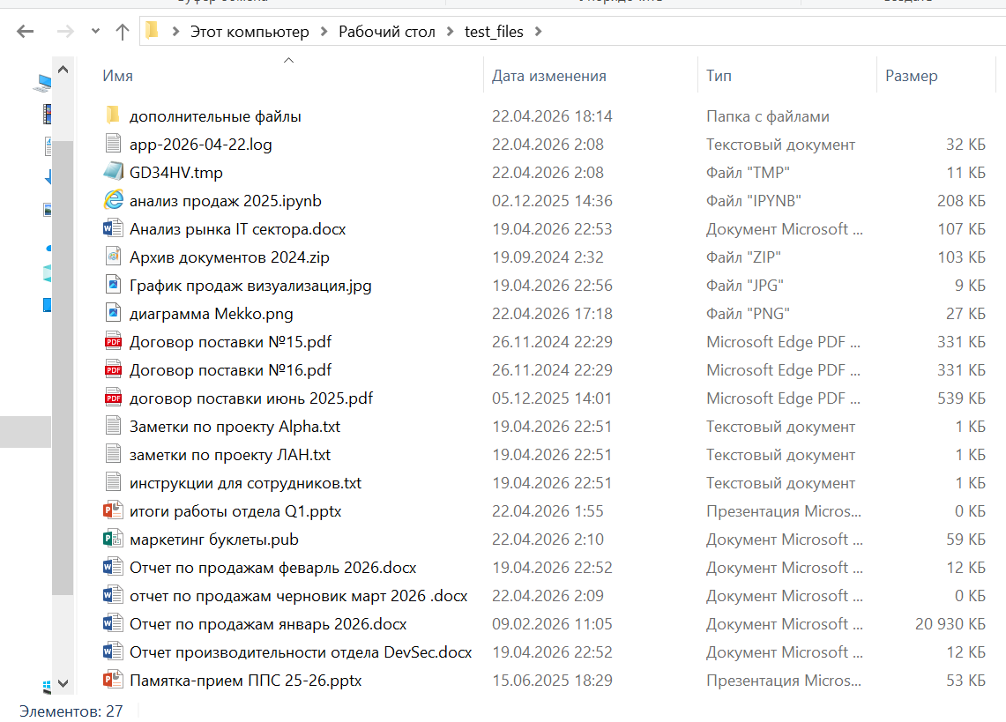
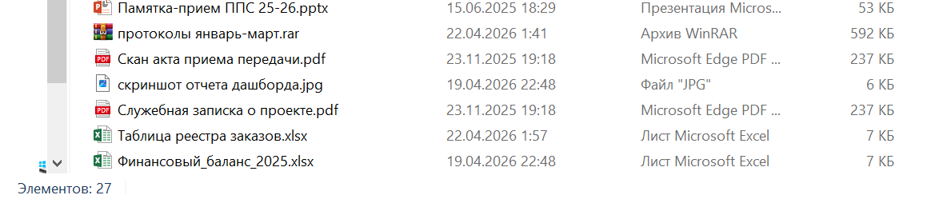
Рис.1,2 Содержимое исходной директории test_files
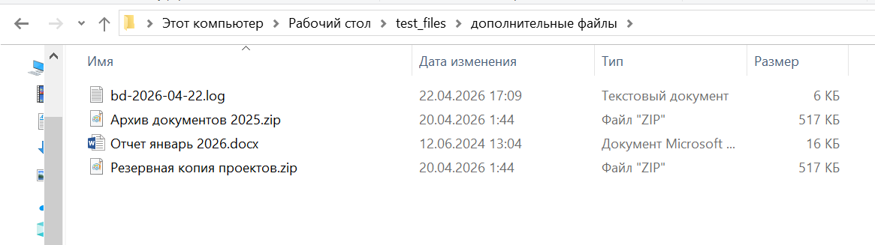
Рис.3 Содержимое вложенной директории test_files → дополнительные файлы
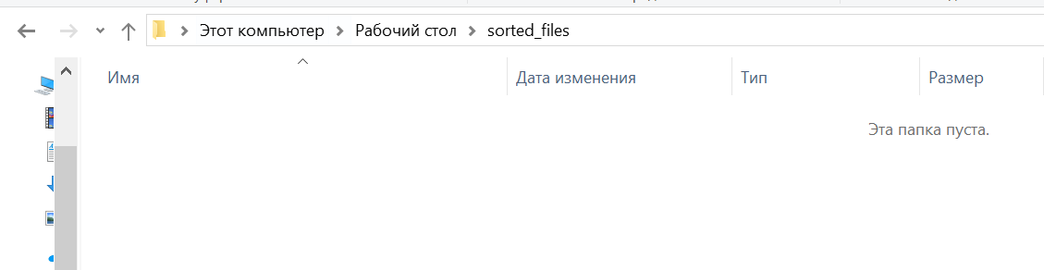
Рис.4 Целевая директория до выполнения обработки файлов
Первоначально был выполнен запуск программы в режиме предварительного просмотра, с передачей соответствующего параметра через командную строку (python automatization.py preview). Соответственно, использовались пути к директориям, заданные по умолчанию.
В данном режиме программа не осуществляла фактических изменений в файловой системе, а только моделировала выполняемые операции и выводила соответствующую информацию в консоль. В ходе выполнения данного этапа проверялся вывод логов, содержащих информацию о предполагаемом удалении пустых и временных файлов, устаревшего архива, перемещении файлов по категориям, а также о нормировании имен файлов.
Все выводимые сообщения сопровождались специальной отметкой [PREVIEW] (см. Рис.5,6), что в совокупности с ручной проверкой состояния директорий подтверждало отсутствие реального воздействия на файловую систему. Анализ результатов показал, что логирование операций выполняется корректно, классификация файлов осуществляется в соответствии с заданными правилами, а структура предполагаемых перемещений отображается в соответствии с логикой работы программы.
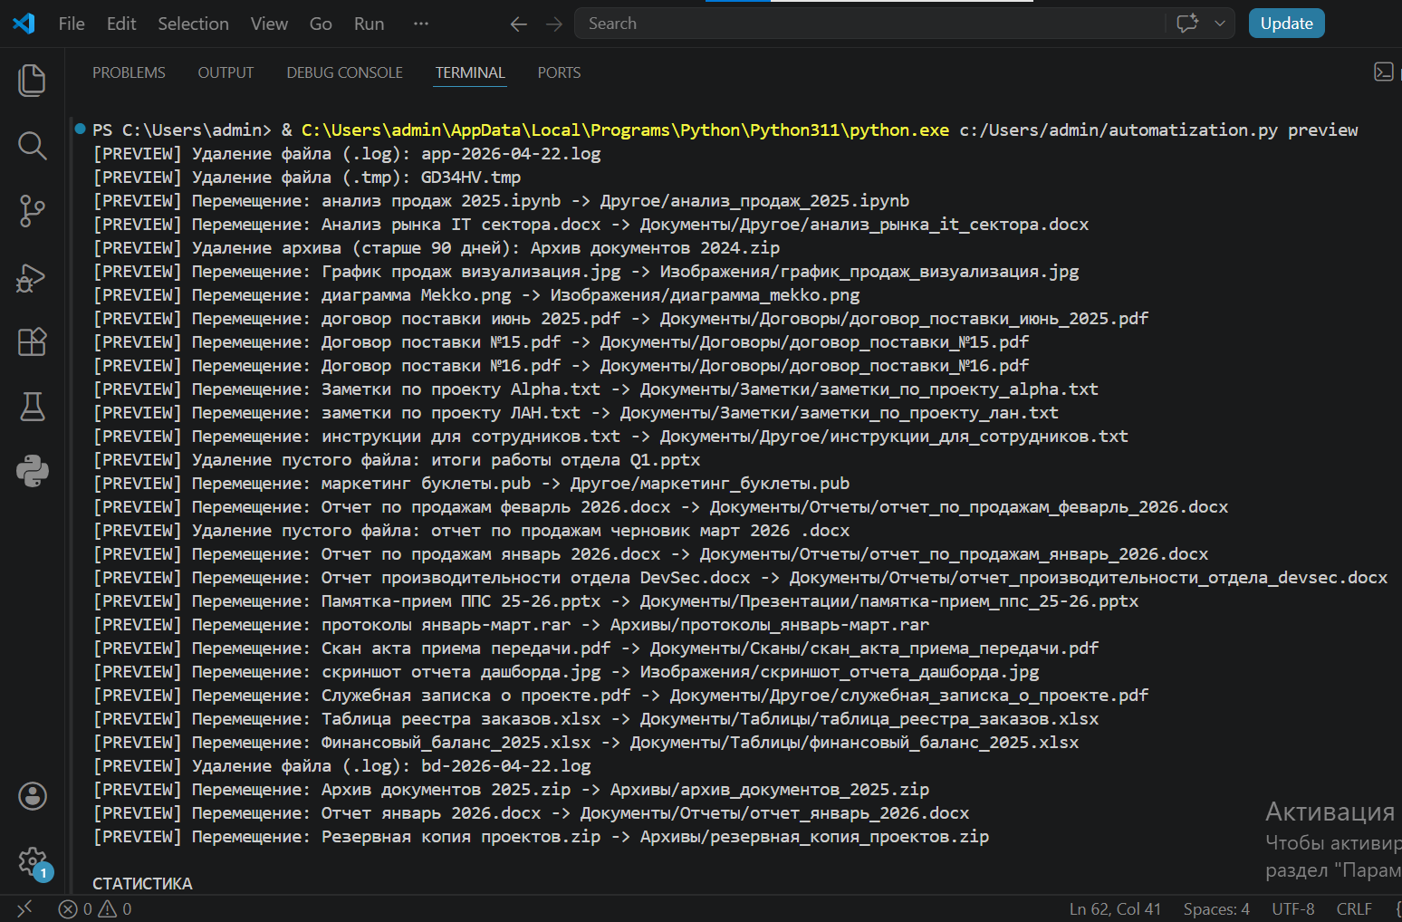
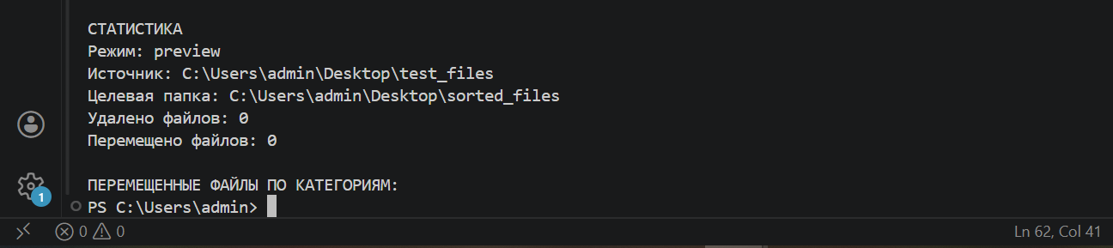
Рис.5,6 Лог выполнения скрипта в режиме preview
После завершения проверки режима предварительного просмотра был выполнен запуск программы в режиме реального выполнения, так же с использованием стандартных путей, заданных по умолчанию (python automatization.py run).
В ходе выполнения данного этапа программа осуществила анализ содержимого исходной директории, удалила пустые файлы, а также временные и служебные файлы, расширения которых были указаны в соответствующем списке. Дополнительно были обработаны архивы, при этом архивы, срок хранения которых превышал установленное значение, были автоматически удалены. Остальные файлы были классифицированы по типам на основе их расширений, после чего выполнено их перемещение в соответствующую структуру целевой директории. В процессе перемещения также выполнялась нормализация имен файлов.
Все указанные изменения фиксировались в логах работы программы (см. Рис.7,8), что позволило отследить выполнение операций удаления, классификации и перемещения файлов.

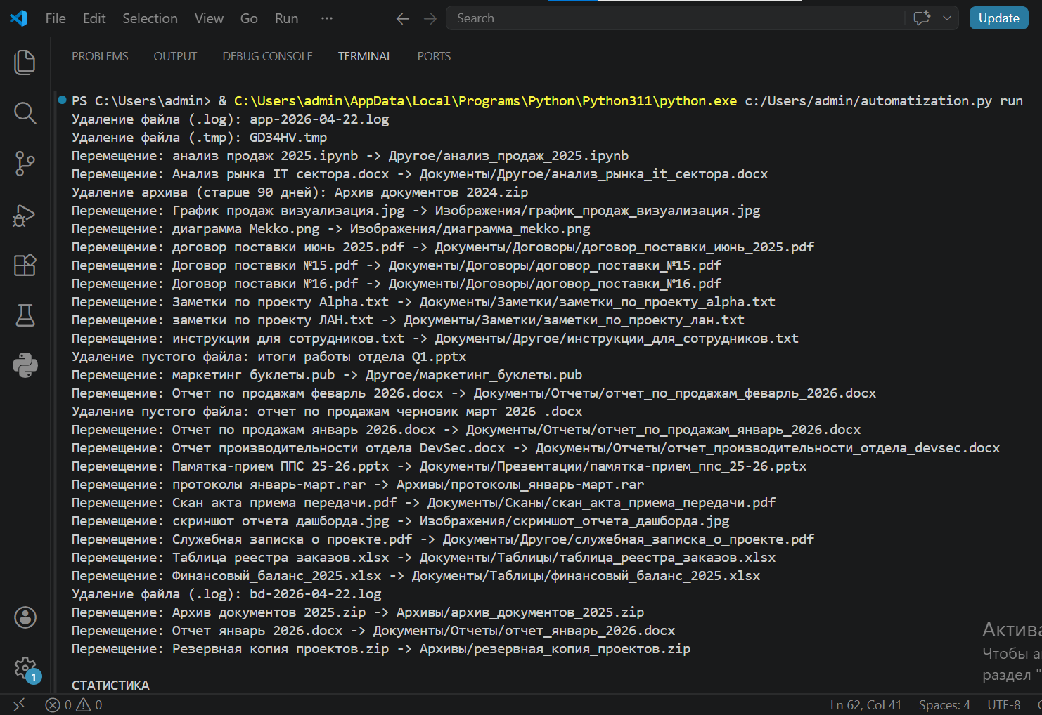
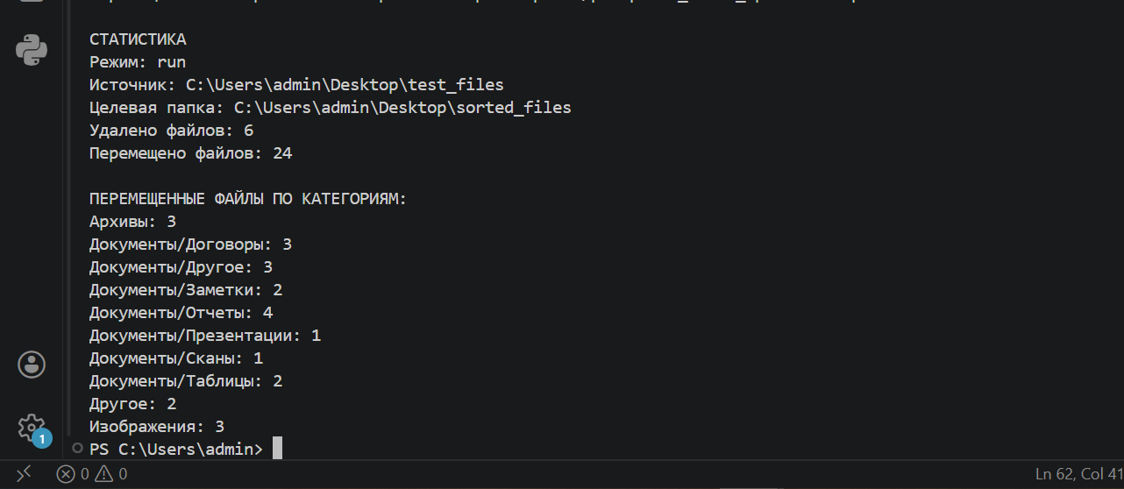
Рис.7,8 Лог выполнения скрипта в режиме run
Правильность выполнения операций была проверена вручную путем анализа содержимого целевой директории. В результате было установлено, что в каталоге sorted_files корректно сформирована структура папок (см. Рис.9), соответствующая заданной логике классификации, а все обработанные файлы размещены в соответствующих категориях (см. Рис.10-15). Файлы, которые по логике работы скрипта относятся к удаляемым (пустые файлы, временные файлы, а также архивы с превышенным сроком хранения), были удалены, и, соответственно, в целевой директории отсутствуют.
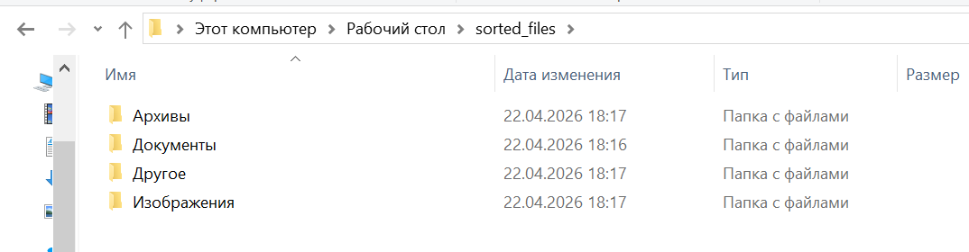
Рис.9 Структура целевой директории после обработки файлов
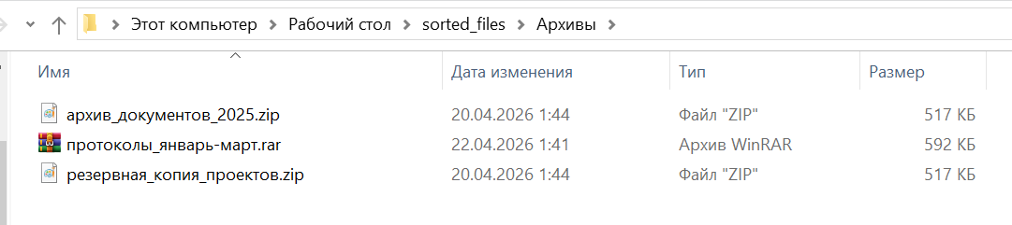
Рис.10 Содержимое категории «Архивы» в целевой директории
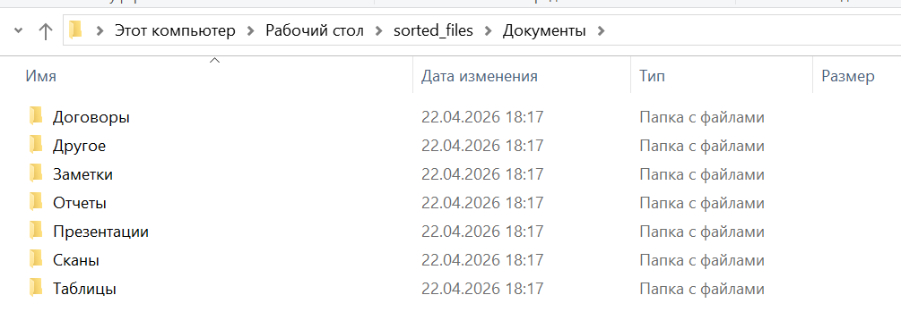
Рис.11 Содержимое категории «Документы» в целевой директории
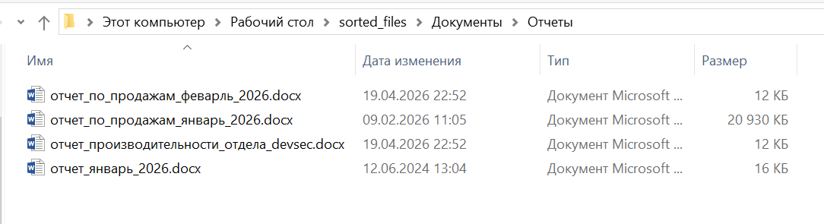
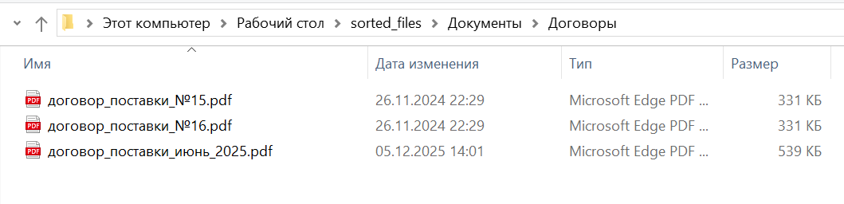
Рис.12,13 Содержимое подкатегорий «Отчеты», «Договоры» в категории «Документы»
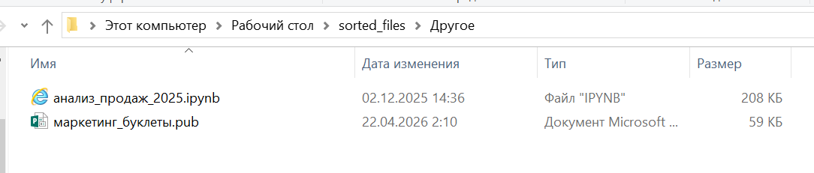
Рис.14 Содержимое категории «Другое» в целевой директории
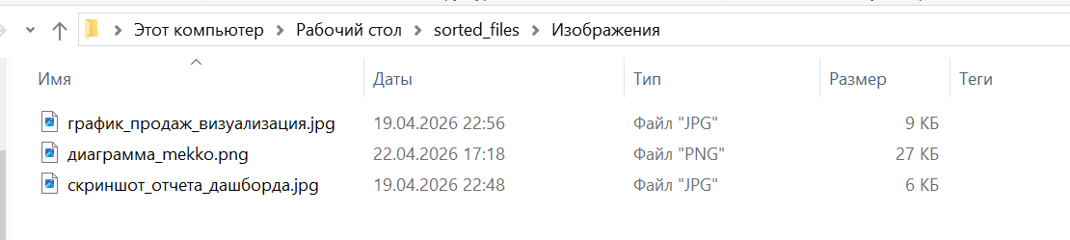
Рис.15 Содержимое категории «Изображения» в целевой директории
Также была выполнена проверка обработки входных параметров командной строки. В частности, был протестирован сценарий запуска программы с некорректным значением режима работы, отличным от предусмотренных значений run и preview. При передаче недопустимого параметра программа выводила сообщение с указанием допустимых режимов работы и завершала выполнение (см. Рис.16). Это подтверждает наличие механизма валидации входных данных и обработку ошибочных сценариев запуска. Соответственно, выполнение основных операций (анализ, удаление, перемещение файлов) не производится, что предотвращает возможные ошибки и нежелательные изменения в файловой системе.
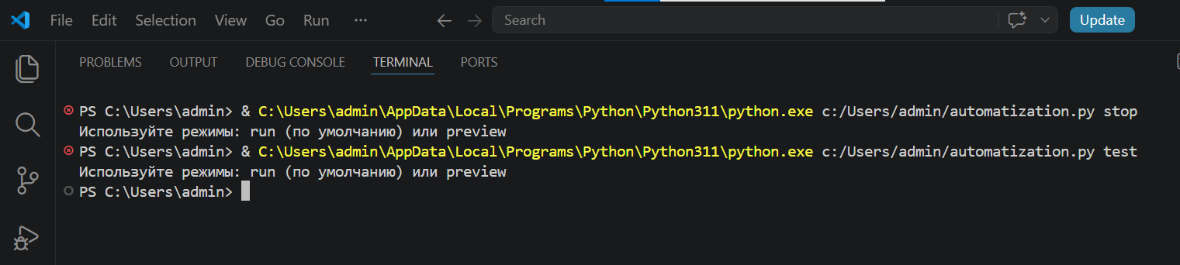
Рис.16 Результат выполнения скрипта при передаче некорректного режима запуска
Далее был проверен механизм генерации уникальных имен файлов. После выполнения предыдущего этапа тестирования, в исходную директорию были добавлены файлы с именами, совпадающими с файлами, ранее сформированными в результате обработки и уже размещенными в целевой директории sorted_files (см. Рис.17). Затем был повторно запущен программный скрипт в режиме run (см. Рис.18).
В результате выполнения было установлено, что при обнаружении совпадений имен применялся механизм генерации уникальных названий файлов, при котором к базовому имени добавлялся числовой суффикс с последовательной инкрементацией значения (см. Рис.19,20). Таким образом, файлы сохранялись с именами вида имя_1, имя_2 и т.д., что полностью соответствует логике работы функции generate_new_name().
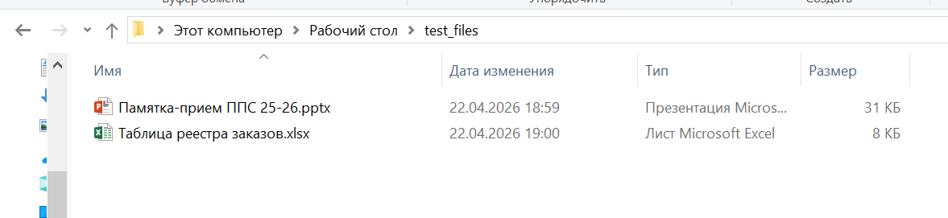
Рис.17 Исходная директория с добавленными файлами для проверки генерации уникальных имен
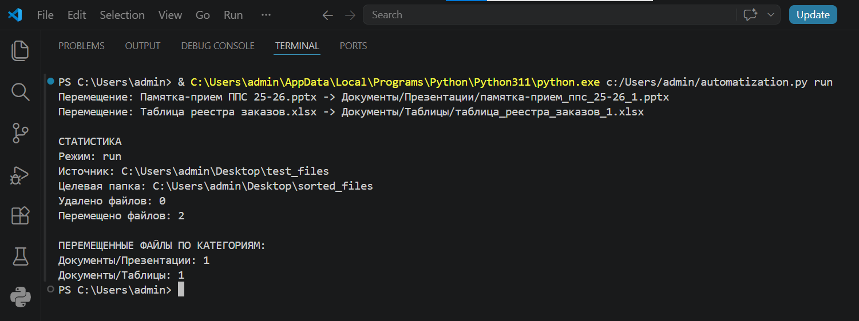
Рис.18 Лог выполнения программы в режиме run при обработке файлов с повторяющимися именами
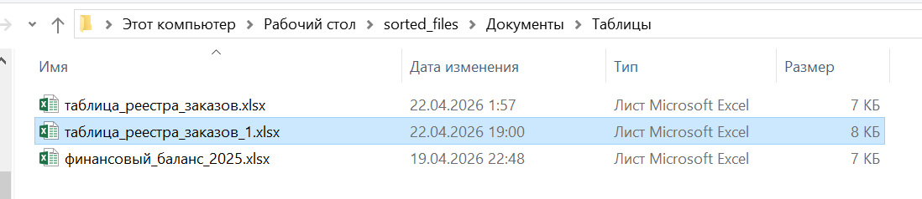
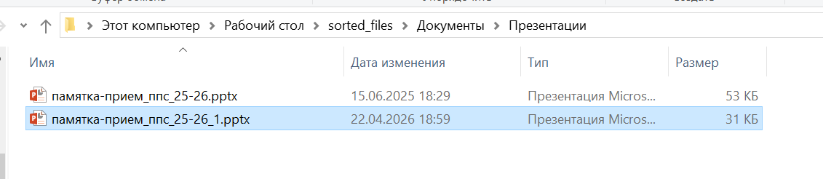
Рис.19,20 Результат обработки файлов: формирование имен с добавлением числового суффикса при совпадении названий
Далее была проверена корректность работы программы при передаче пользовательских путей к исходной и целевой директориям через параметры командной строки. Для этого была создана отдельная копия директории test_files, расположенная в каталоге test_patameters (см. Рис.21), переименованная для имитации независимого набора данных. Также была создана целевая директория sort_parameters, использовавшаяся для размещения результатов обработки (см. Рис.22).
При запуске программы были явно переданы пути к исходной и целевой директориям через аргументы командной строки (python automatization.py run C:/Users/admin/Desktop/test_parameters C:/Users/admin/Desktop/sort_parameters).
В результате выполнения тестирования было установлено, что программа считывает переданные параметры, использует их в процессе обработки и выполняет все операции в соответствии с указанными путями без использования значений по умолчанию. Логика обработки файлов осуществляется верно, что подтверждается логами выполнения программы (см. Рис.23–24) и итоговым состоянием каталога sort_parameters (см. Рис.25), при этом полученный результат соответствует результатам, представленным на Рис.10-15, поскольку структура тестовых данных была идентична ранее использованной. Отличие заключалось только в расположении директорий.
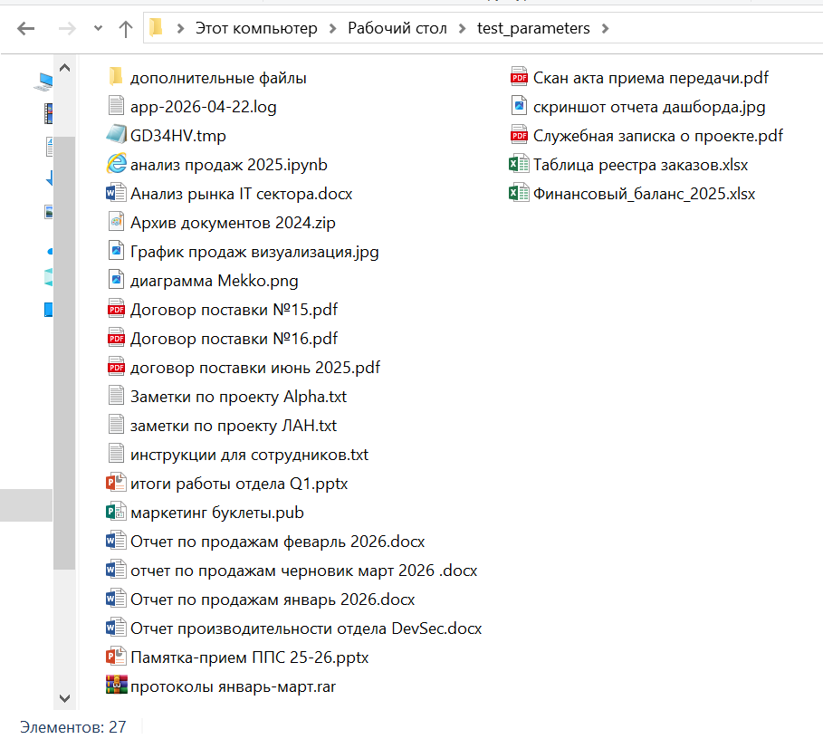
Рис.21 Содержимое исходной директории test_patameters, используемой для тестирования передачи параметров командной строки
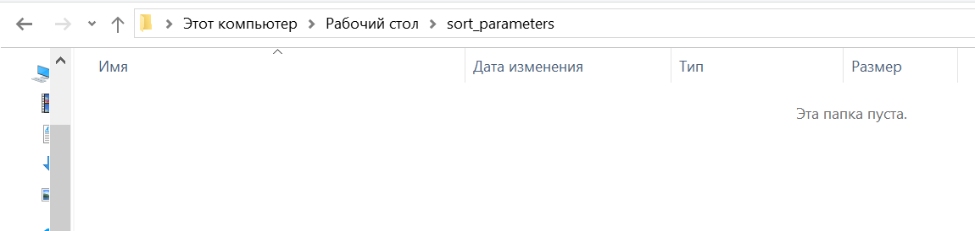
Рис.22 Целевая директория sort_parameters до выполнения обработки
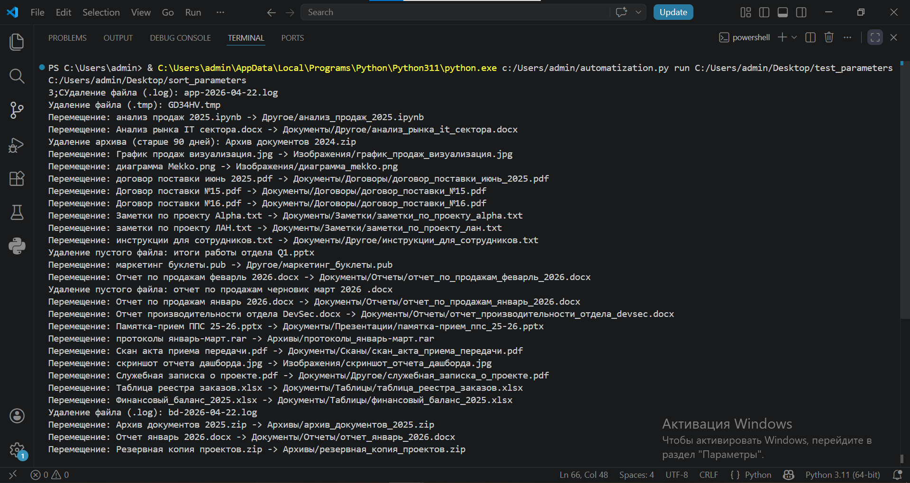
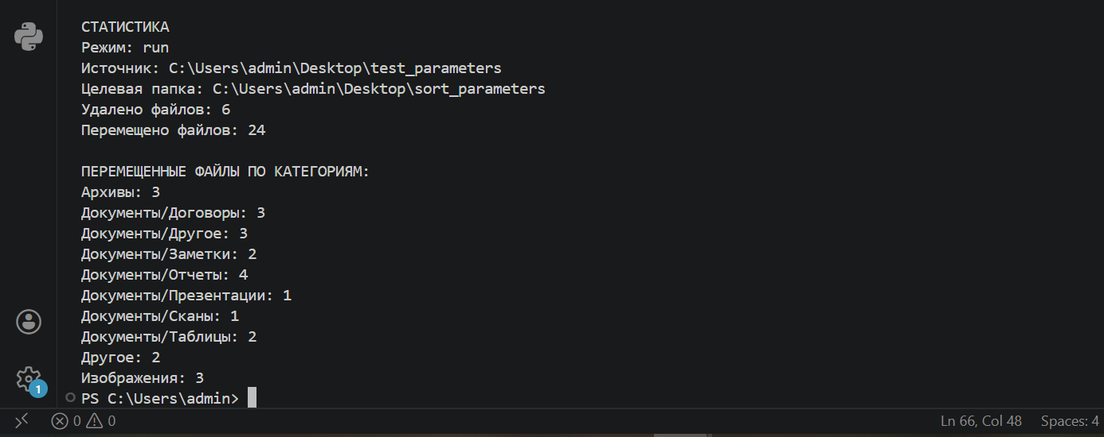
Рис.23,24 Лог выполнения скрипта при запуске с пользовательскими параметрами командной строки
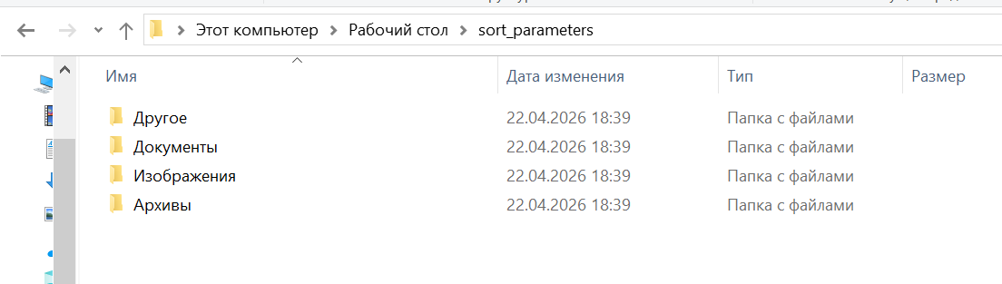
Рис.25 Структура целевой директории sort_parameters после обработки файлов
По итогам проведенного тестирования было установлено, что разработанный программный скрипт успешно выполняет все заявленные функции, включая анализ структуры директорий, фильтрацию файлов, их классификацию, удаление ненужных данных, переименование и перемещение в целевую структуру. Также подтверждена корректная работа двух режимов выполнения программы – предварительного просмотра (preview) и реального выполнения (run), а также правильная обработка параметров командной строки. Полученные результаты свидетельствуют о стабильной работе программного решения и соответствии его функциональности поставленным требованиям.

Вывод
В ходе выполнения лабораторной работы были изучены теоретические основы автоматизации задач с использованием языка Python, включая работу с модулями os, sys, pathlib, shutil, subprocess, а также requests и BeautifulSoup.
В рамках практической части лабораторной работы был разработан и протестирован скрипт автоматизации, обеспечивающий полный цикл обработки файлов: от анализа содержимого исходной директории до формирования структурированного хранилища данных. Использование модульного подхода с выделением отдельных функций обеспечивает читаемость кода, упрощает его сопровождение и расширение. Реализация двух режимов работы повышает безопасность использования программы, позволяя предварительно оценить результаты обработки без внесения изменений в файловую систему. В целом, разработанный скрипт демонстрирует эффективное применение средств языка Python, в частности модулей sys, pathlib и shutil, для решения практической задачи автоматизации работы с файлами.
Полученные в ходе выполнения работы навыки позволили сформировать представление о принципах построения автоматизированных решений для обработки файловых структур, а также возможностях применения инструментов Python для упрощения рутинных операций и повышения эффективности работы с данными. Кроме того, приобретенные знания могут быть применены в различных областях: от разработки утилит для автоматизации локальных процессов до создания более сложных систем обработки данных и интеграции с внешними сервисами.
Также выполнение данной лабораторной работы способствовало закреплению практических навыков программирования, развитию алгоритмического мышления и пониманию принципов построения надежных и расширяемых программных решений. Полученный опыт является основой для дальнейшего изучения технологий автоматизации, обработки данных и разработки прикладного программного обеспечения.

Приложения

Приложение 1
Исходный код разработанного скрипта автоматизации обработки файлов
from pathlib import Path
import shutil
import sys
import time

DEFAULT_SOURCE = Path.home() / "Desktop" / "test_files"
DEFAULT_TARGET= Path.home() / "Desktop" / "sorted_files"

EXTENSIONS = {
'Изображения': {'.jpg', '.png', '.jpeg', '.gif'},
'Документы': {'.pdf', '.txt', '.docx', '.pptx', '.xlsx'},
'Архивы': {'.zip', '.rar', '.7z', '.tar'}
}
TRASH_EXTENSIONS = {'.tmp', '.log'}
ARCHIVES_LIFETIME_DAYS = 90

args = sys.argv
mode = args[1].lower() if len(args) > 1 else "run"

if mode not in {"run", "preview"}:
print("Используйте режимы: run (по умолчанию) или preview")
sys.exit(1)

SOURCE_DIR = Path(args[2]) if len(args) > 2 else DEFAULT_SOURCE
TARGET_DIR = Path(args[3]) if len(args) > 3 else DEFAULT_TARGET

if not SOURCE_DIR.exists():
print("Исходная папка не найдена")
sys.exit(1)

if not TARGET_DIR.exists():
print("Целевая папка не найдена. Создание...")
TARGET_DIR.mkdir(parents=True, exist_ok=True)

PREVIEW = mode == "preview"

stats = {'deleted': 0, 'moved': 0}
type_stats = {}

def log(message):
prefix = "[PREVIEW] " if PREVIEW else ""
print(prefix + message)

def get_category(ext):
for category, extensions in EXTENSIONS.items():
if ext in extensions:
return category
return 'Другое'

def get_documents_type(filename, ext):
name = filename.lower()

if ext == ".pptx":
return "Презентации"
if ext == ".xlsx":
return "Таблицы"

keywords = {
"Отчеты": ["report", "отчет"],
"Договоры": ["договор", "договоры"],
"Заметки": ["notes", "note", "заметка", "заметки"],
"Таблицы": ["table", "таблица"],
"Сканы": ["скан", "сканы"],
}
for category, words in keywords.items():
if any(word in name for word in words):
return category
return "Другое"

def generate_new_name(directory, name, ext):
base = Path(name).stem.lower().replace(' ', '_')
counter = 1
new_name = f"{base}{ext}"
while (directory / new_name).exists():
new_name = f"{base}_{counter}{ext}"
counter += 1
return new_name

def check_limit(file_path, days):
file_time = file_path.stat().st_mtime
seconds = time.time() - file_time
return seconds > days * 86400

for file_path in SOURCE_DIR.rglob("*"):
if not file_path.is_file():
continue
if TARGET_DIR in file_path.parents:
continue
ext = file_path.suffix.lower()

try:
size = file_path.stat().st_size
except FileNotFoundError:
continue

if size == 0:
log(f"Удаление пустого файла: {file_path.name}")
if not PREVIEW:
file_path.unlink()
stats["deleted"] += 1
continue

if ext in TRASH_EXTENSIONS:
log(f"Удаление файла ({ext}): {file_path.name}")
if not PREVIEW:
file_path.unlink()
stats['deleted'] += 1
continue

category = get_category(ext)

if category == 'Архивы' and check_limit(file_path, ARCHIVES_LIFETIME_DAYS):
log(f"Удаление архива (старше {ARCHIVES_LIFETIME_DAYS} дней): {file_path.name}")
if not PREVIEW:
file_path.unlink()
stats["deleted"] += 1
continue

if category == 'Документы':
subcategory = get_documents_type(file_path.name, ext)
category_path = TARGET_DIR / category / subcategory
key = f"{category}/{subcategory}"
else:
category_path = TARGET_DIR / category
key = category

category_path.mkdir(parents=True, exist_ok=True)
new_name = generate_new_name(category_path, file_path.name, ext)
log(f"Перемещение: {file_path.name} -> {key}/{new_name}")

if not PREVIEW:
try:
shutil.move(file_path, category_path / new_name)
stats['moved'] += 1
type_stats[key] = type_stats.get(key, 0) + 1
except (OSError, shutil.Error) as e:
log(f"Ошибка при перемещении {file_path.name}: {e}")
continue

print("\nСТАТИСТИКА")
print(f"Режим: {mode}")
print(f"Источник: {SOURCE_DIR}")
print(f"Целевая папка: {TARGET_DIR}")
print(f"Удалено файлов: {stats['deleted']}")
print(f"Перемещено файлов: {stats['moved']}")

print("\nПЕРЕМЕЩЕННЫЕ ФАЙЛЫ ПО КАТЕГОРИЯМ:")
for key in sorted(type_stats.keys()):
print(f"{key}: {type_stats[key]}")

